Внеклассное мероприятие посвящённое нашему земляку заслуженному лётчику СССР,маршалу авиации Николаю Михайловичу СКОМОРОХОВУ.

1. Ведущий 1 : Скорохов Н.М. родился в 1920г в с.Белогорское Красноармейского района Саратовской области,в семье речника.

Боевой путь начал в ноябре 1942г.,под Сталинградом. , а закончил в мае 1945г. В австрии. За время войны совершил 605 боевых вылетов,провел 143 воздушных боя.Сбил лично 46 самолетов противника ,3 самолета уничтожил на земле.

Ведущий 2 : Сам Скоморохов ни разу не был сбит,его называли «богом спасенным от пуль».Награжден 5 орденами Боевого Красного Знамени,орденом а.Невского.красной Звезды,2 орденами Отечественной войны..многочисленными медалями, иностранными орденами Венгрии ,Югославии.Болгарии.

Ведущий 1.: Звание Героя Советского Союза Скоморохову присвоено дважды-23.02.45г и 18.08.45г. за мужество и героизм в годы войны.за образцовое выполнение воинского долга. В 1953г.Указом Верзовного Совета СССР на родине героя установлен бронзовый бюст.

Ведущий 2.: После окончания войны Н.М.Скоморохов закончил 2 академии-им.Фрунзе и Генерального штаба.Он носил почетные звания Маршала авиации,заслуженного летчика СССР, доктора военных наук.

Ведущий 1 : Маршал Скоморохов Н.М. был участником Парада Победы в Москве 24 июня 1945г. А 9мая 1985г.годана Параде в честь 40летия Победы он пронес Знамя Победы по Красной площади.

Ведущий 2.:14 октября 1994г.Скоморохова Н.М.не стало. Он трагически погиб в автокатастрофе..в возрасте 74лет.

1. Оформление стенда –памяти военного летчика,маршала авиации

Скоморохова Н.М.

Маршрут стенда : г.Красноармейск 🡪Рогаткино🡪Золотое🡪Гусево🡪Дубовка🡪Рёвино🡪Ваулино🡪Красноар-мейск.

3)Ежегодно 9 мая учащиеся школы выезжают с показательными выступлениями в село Белогорское Красноармейского района для участия в празднике.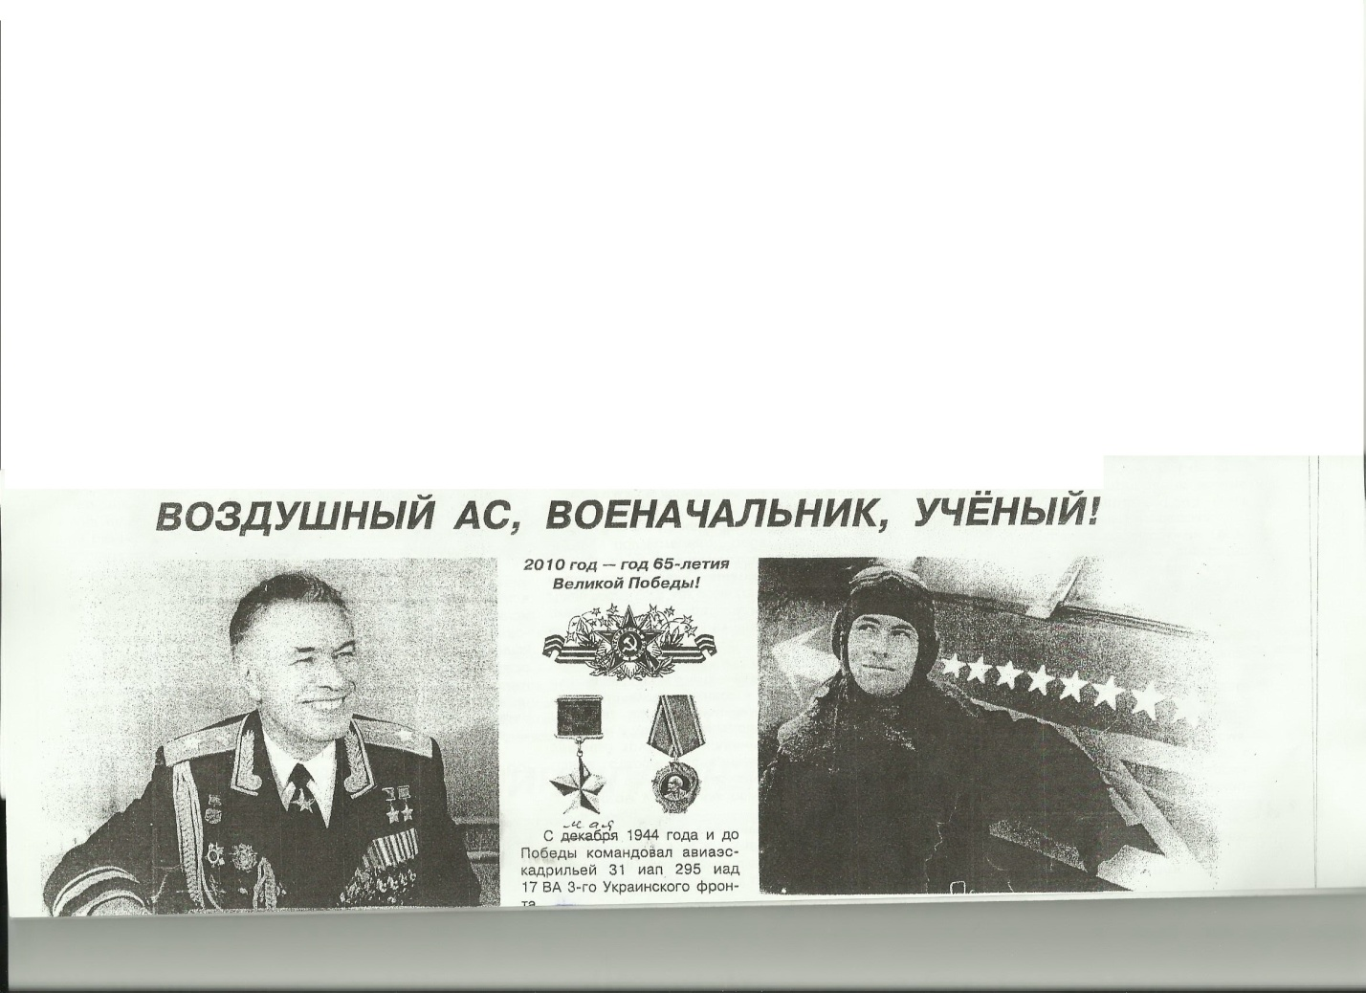

Николай Михайлович СКОМОРОХОВ